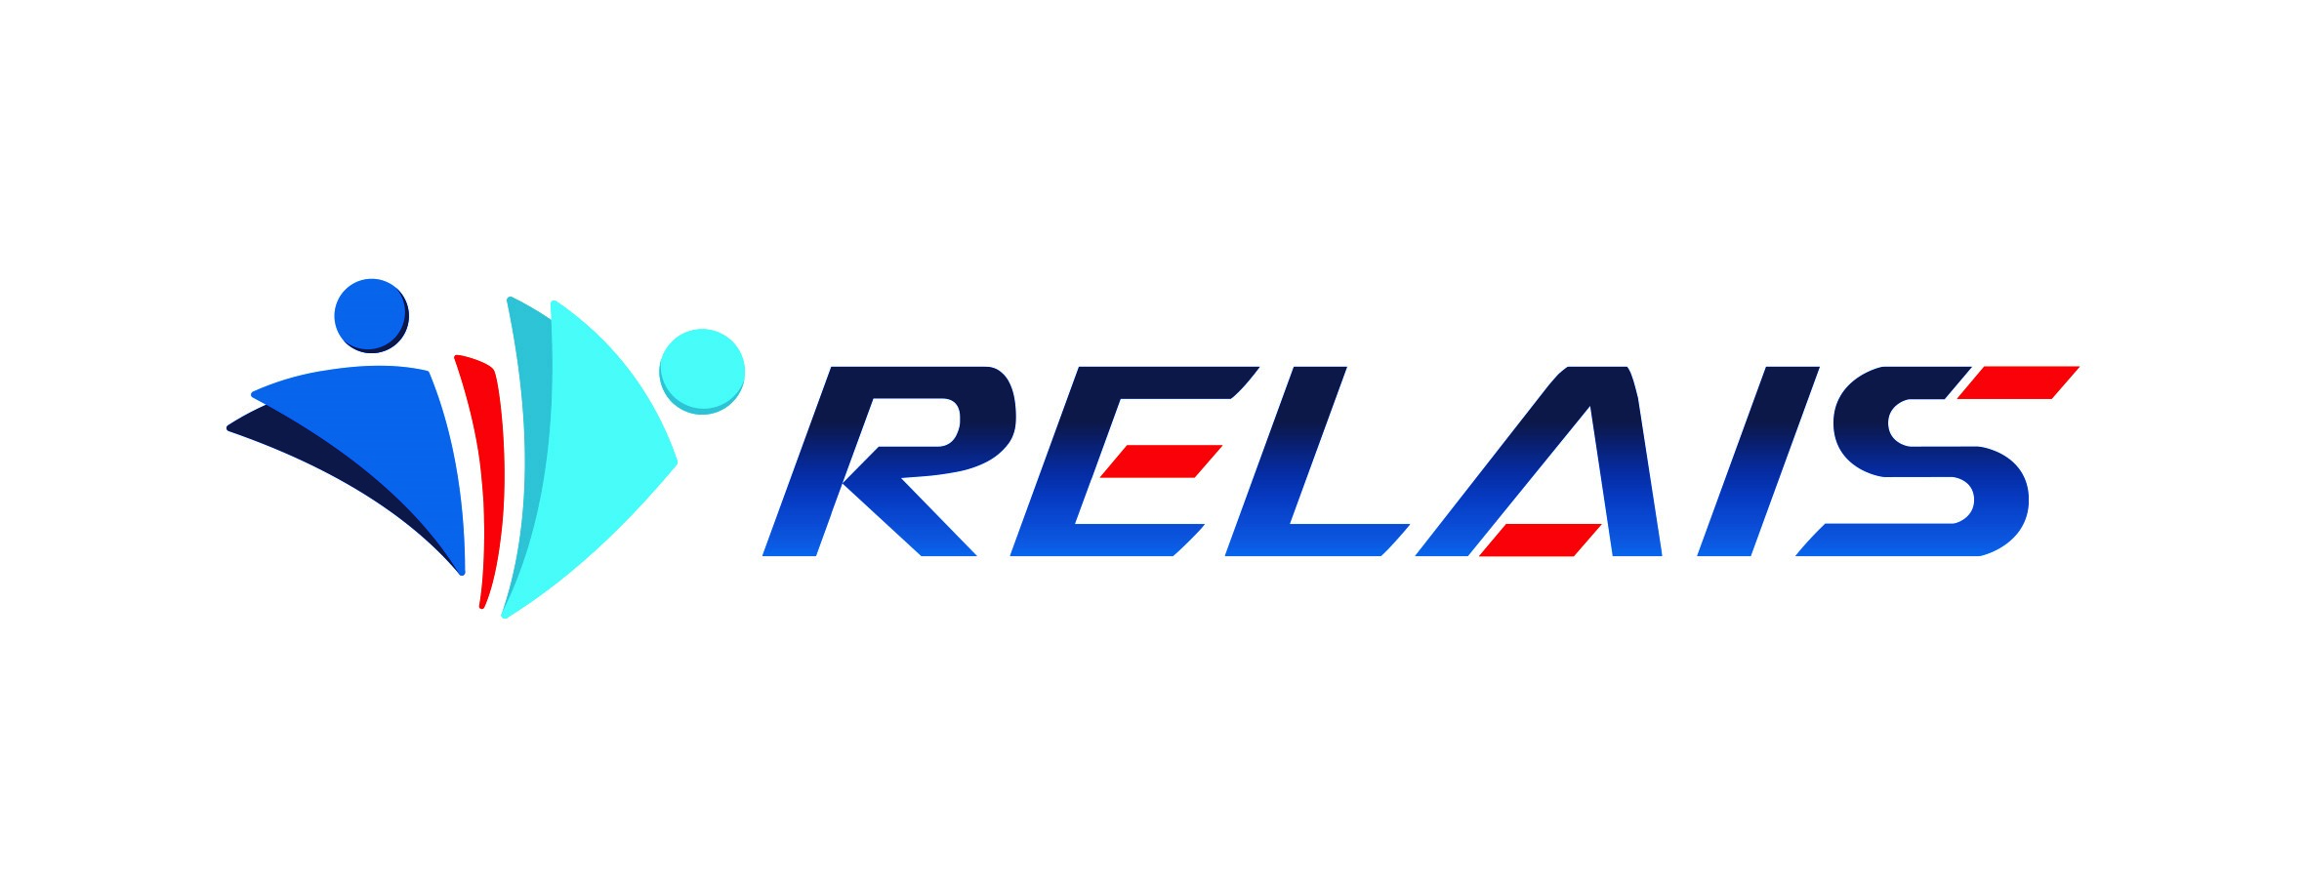

ASSOCIATIONS RELAIS

ASSEMBLEES GENERALES du 15 Mai 2024

PROPOSITIONS DE RESOLUTIONS à PRENDRE

1 - Rapports Annuels 2023 :
Avis sur les Rapports annuels présentés par le Président

2 - Budget 2024 :
Adoption des Budgets 2024

3 - Conventions entre Associations
3.1 Convention avec Ateliers des Savoirs
Proposition : Reconduire la convention pour l’année 2023 : participation RELAIS AI 1000€
3.2 Convention Location des Locaux de Relais PE à Relais AI
Proposition : Mettre à jour la convention pour tenir compte des changements survenus avec l’acquisition de la propriété Chemin de Monein à St André de Cubzac
3.3 Conventions d’Utilisation commune des locaux et moyens et des Véhicules
Les conventions entre les différentes Associations qui composent RELAIS, approuvées par l’AG du 26 Juin 2022 et par l’AG du 24 Mai 2023, sont applicables jusqu’en 2024.
Communication : Convention Relais AI/Viti Gironde pour Avance de Caisse 18 110 € du 1/4/2022
3.4 - Engagements Financiers
Garantie de Caution bancaire au bénéfice de Relais Avenir
Proposition : Reconduire la garantie par Relais AI de la caution bancaire CCOOP pour Relais Avenir
La caution bancaire obligatoire est fournie par le Crédit Coop à RELAIS AVENIR pour un montant de 138 074 €.
Relais AI est garant, sous forme de souscription de parts sociales du Crédit Coop bénéficiaires de rendement selon les résultats de la banque et permettant de réduire le taux facturé à Relais Avenir (1.25%).

Crédit Immobilier Relais PE
Le remboursement du prêt de 88 000 € sur 15 ans, contracté pour la rénovation des logements est en cours sans problème et équilibré par les loyers perçus auprès de la Mission locale à qui les logements ont été confiés. Il reste à rembourser 33 917 € en capital

Avance de Caisse RELAIS AI à RELAIS SP
Communication : lors de la création de Relais SP, Relais AI a consenti une avance de caisse de 30 000 €. Une partie est remboursée, Il reste 20 000 € qui ne seront certainement jamais remboursés.

Avance de Caisse RELAIS AI à VITIGIRONDE
Communication : lors de l’acquisition de Viti Gironde, Relais AI a consenti une avance de caisse de 18 110 €. Une partie est remboursée, Il reste 11 510€

4 - GOUVERNANCE :
4.1 ELECTIONS du PRESIDENT(E) et des MEMBRES des Conseils d’Administration
Pour simplifier la gouvernance des Associations formant le Groupe RELAIS, le Président est le même et les conseils d’Administration et les bureaux sont formés des mêmes membres.
Les mandats de 3 ans du Président et des Administrateurs ont été renouvelés lors de l’AG de 2023.
Le Président Florion GUILLAUD et la Vice-Présidente Véronique LAVAUD sont démissionnaires de leur poste respectif avec effet à cette AG du 15 Mai 2024. Ils souhaitent rester Administrateurs des Associations Relais.
Il faut élire un(e) Président(e) et un(e) Vice-Président(e) et les nouveaux administrateurs.
A ce jour, les candidatures reçues et enregistrées lors du CA du 23/1/2024, sont, au poste de Président Mr Noël CANTY, au poste de Vice-Présidente Mme Jocelyne LEBRET, aux postes d’Administrateurs Mme Lavaud, Mr Guillaud.

4.2 Direction des Associations :

5 - Cotisations Annuelles 2024 à 2026 :
Proposition du CA : les montants des cotisations votés en 2022 demeurent inchangés
Cotisation des Adhérents : montant actuel de 2€/an pour la période 2024-2026
Cotisations des Administrateurs : 3€ pour l’ensemble des structures versée à Relais AI
La cotisation annuelle des Adhérents est perçue avec la première facture.

6 - Frais engagés par les Administrateurs :
Proposition : Reconduire la règle actuellement en vigueur.
Les frais engagés par les Administrateurs dans le cadre de leur mandat ou de leurs missions seront remboursés sur présentation de justificatifs. Pour les déplacements en véhicule privé, le remboursement sera calculé sur la distance parcourue selon le barème annuel publié par le Ministère des Finances (Frais Professionnels), catégorie > 5 000km et < 20 000km, puissance fiscale limitée à 5cv. Les véhicules devront être assurés en conséquence.

7- IMMOBILIER : Relais PE
7.1 Division de la Propriété 60 Chemin de Monein, Vente d’une parcelle
7.2 Agrandissement des locaux 83 rue Dantagnan
Proposition : utiliser l’immeuble attenant comprenant 4 studios pour agrandir nos bureaux. Il s’agira de percer un mur, en RDC et à l’étage en modifiant la toiture, de supprimer les équipements ménagers.

7.3 Immeuble de St Savin :
Proposition : voir avec la commune ce que nous pouvons faire en lien avec les besoins locaux.
L’immeuble est toujours en vente, mais l’absence de parkings (obligatoires) gène la vente.

2 - SARL VITI-GIRONDE à PUGNAC : changement de statut
Les fonds propres de la SARL étant négatifs, son statut actuel ne peut être changé.
Il est proposé de vérifier le montant des dettes et engagements financiers de la SARL pour décider de l’arrêt de son activité et de sa dissolution. Mesure à prendre avant le 31/12/2024.

10- DISPOSITION pour AMELIORER LA MOBILITE des PERSONNELS :
Mise à disposition de véhicules : Relais AI, Relais AV
L’acquisition d’un véhicule électrique sans permis n’ayant pas eu les résultats attendus à cause d’une panne du véhicule, non réparée à ce jour, cette disposition est pour le moment mise à l’arrêt.

11- Projet de MARAICHAGE et d’une CONSERVERIE :

Compte tenu de la crise de la viticulture sur notre territoire, il est nécessaire de prévoir une reconversion, d’autant plus indispensable pour le Groupe RELAIS, que Viti Gironde est touchée de plein fouet.
Il y a un fort besoin de produits maraichers locaux et une conserverie qui n’existe pas sur le territoire.

Le projet serait de créer une activité de maraîchage et une conserverie avec la collaboration d’un maraîcher et l’appui du CFA de Pugnac pour le maraîchage, dans le cadre de l’insertion et de la reconversion. Le but est de créer à terme une vingtaine d’emplois.

Il est proposé de décider que Relais en association avec des professionnels compétents ou/et des structures du monde agricole crée une activité de maraîchage et une conserverie.

